DÜZ KAYDIRAK KORKULUĞU
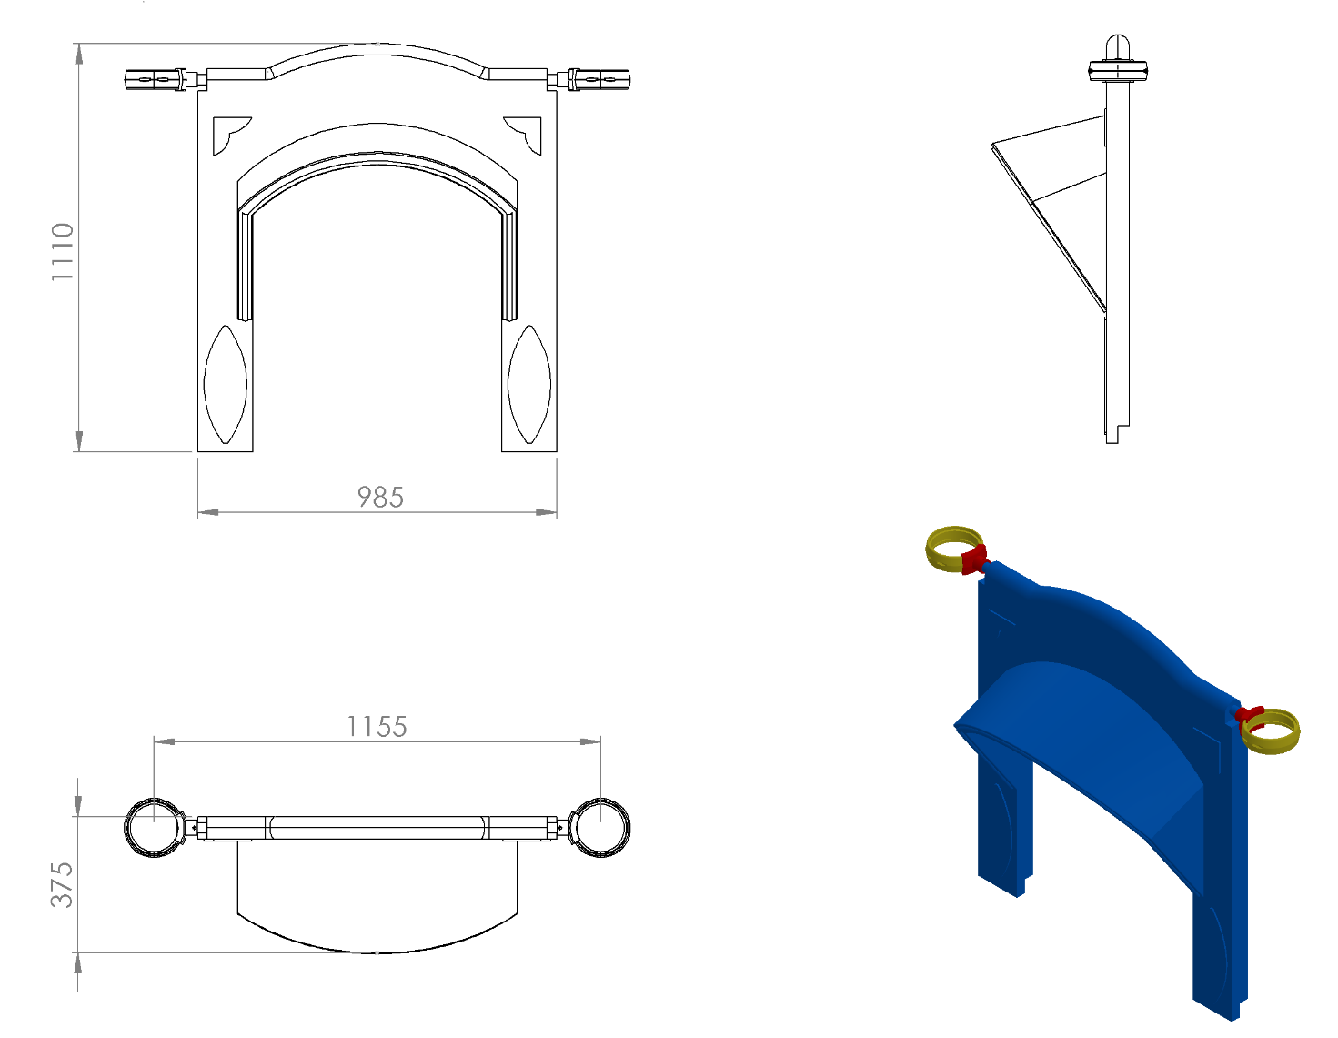
985 x 375 x 1100 mm ölçülerinde 1. Sınıf polietilen ham mamulünden rotasyon yöntemi ile çift cidarlı olarak minimum 8 kg ağırlığında üretilecek olan düz kaydırak korkuluğu kendinden çocukların ilgisini çekecek şekilde canlı renklerden üretilmiş olacaktır. Korkuluğun alt kısmında platform montaj kanalı mevcut olarak direk bağlanabilir halde dizayn edilecektir. Korkuluk üst yüzeyinin radüslü bir şekilde yarı elips yapısında olması ve kaydırağa giriş bölümündeki kemerli yapı dizaynındaki feder sistemi ile yüksek dayanım kazanıp görsel zenginlik katacaktır.
Korkuluğun kuleye montajı dış kuvvetlere karşı yüksek mukavemet gösterebilmesi için ürün içerisinden tüm boy boyunca geçecek olan Ø27 x 2 mm galvanizli borunun uç kısımlarından plastik enjeksiyon metoduyla 1.sınıf polyamid malzemeden üretilmiş kelepçeler ve galvaniz kaplamalı cıvatalar ile bağlanacaktır.

